CHƯƠNG 6: GIỚI THIỆU VỀ LARAVEL
2. Nhiệm vụ Thực hành (BẮT BUỘC)
Kịch bản: Cài đặt Laravel, tạo dự án đầu tiên, và xây dựng luồng "Route $\rightarrow$ Controller" cơ bản.
Code Khởi đầu (Starter Code):
Không có code, vì chúng ta sẽ dùng công cụ dòng lệnh (Terminal/CMD/GitBash).
3. Yêu cầu Bằng chứng (Proof of Work)
Bạn phải nộp lại 3 bằng chứng sau:
A. Code đã hoàn thiện:
1. Dán (paste) toàn bộ code của tệp app/Http/Controllers/PageController.php.
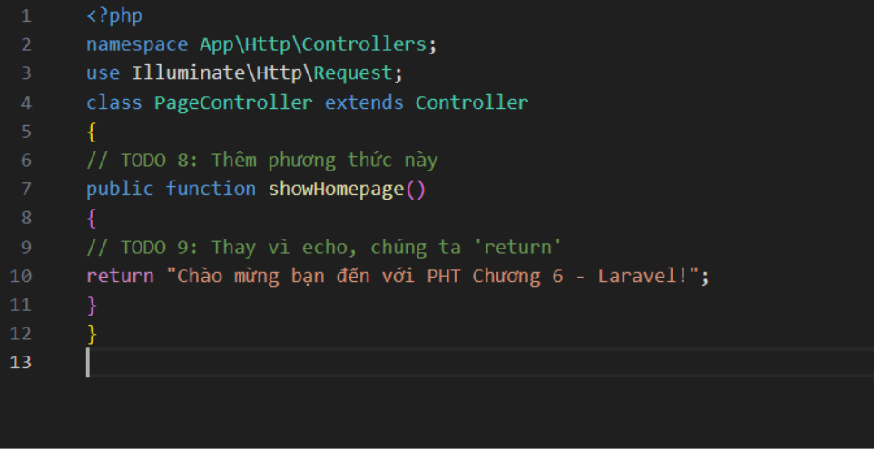

2. Dán (paste) toàn bộ code của tệp routes/web.php.
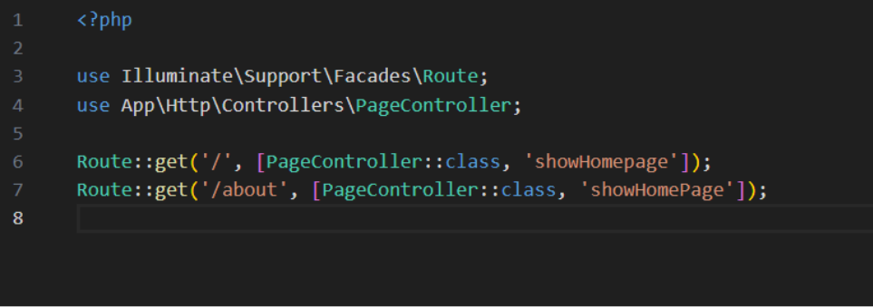
B. Ảnh chụp màn hình Kết quả (3 ẢNH):
1. Ảnh 1 (Terminal): Chụp màn hình Terminal sau khi chạy lệnh php artisan make:controller PageController thành công. 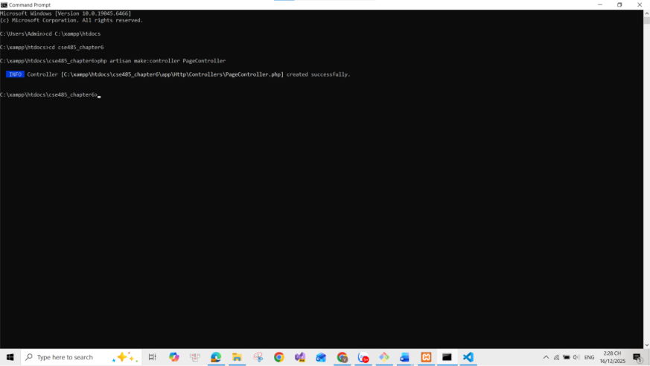2.Ảnh 2 (Terminal): Chụp màn hình Terminal đang chạy lệnh php artisan serve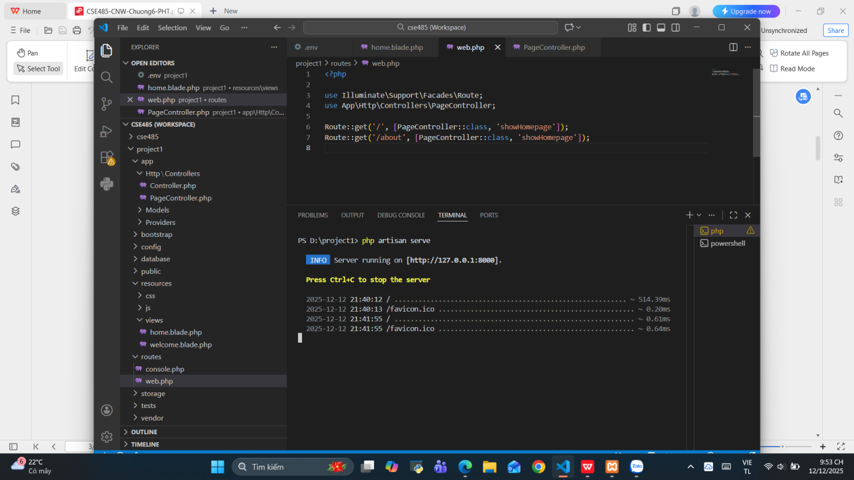

3. Ảnh 3 (Trình duyệt Web): Chụp ảnh màn hình trình duyệt truy cập vào http://127.0.0.1:8000/ (phải thấy thông điệp chào mừng bạn đã return ở TODO 9).
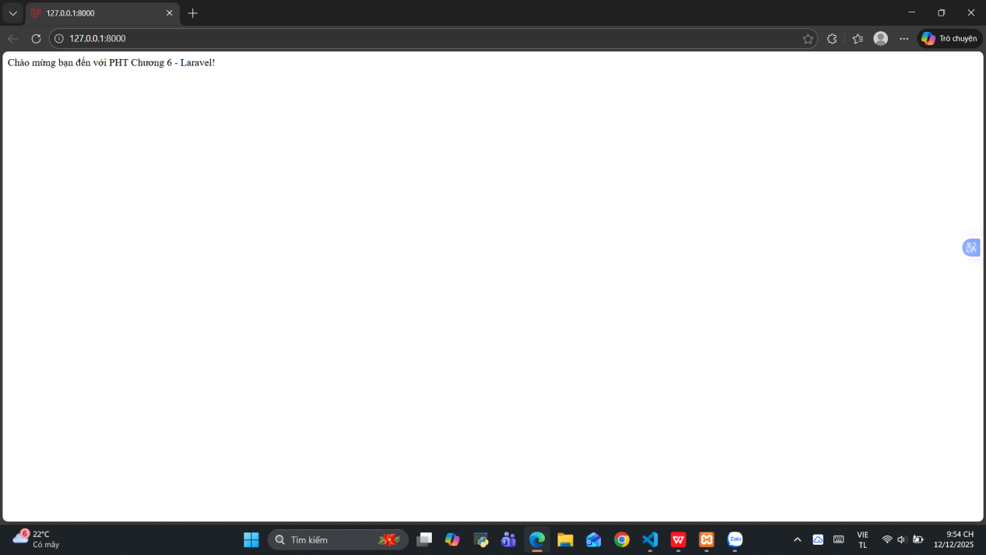
4. Câu hỏi Phản biện (Bắt buộc)
Sau khi hoàn thành Phần 2 & 3, hãy đặt 01 câu hỏi tư duy.
(Gợi ý: "Hãy so sánh file index.php (Controller) ở PHT Chương 5 và file routes/web.php ở PHT này. Tại sao Laravel lại tách 'bảng chỉ dẫn' (Routing) ra khỏi 'bộ não' (Controller)? Lợi ích của việc này là gì?").
Câu hỏi của tôi là: Khi ứng dụng có nhiều URL và chức năng, việc quản lý logic xử lý request sẽ gặp khó khăn gì nếu không dùng Routing? Vai trò của Routing trong Laravel giúp khắc phục vấn đề đó ra sao?

